El proyecto SAW consiste en automatizar el uso de dispositivos eléctricos y electrónicos, en este caso, aires acondicionados.

La idea surgió al ver en la escuela que para encender los aires se tiene que ir directamente a moverle a las pastillas, así que para evitar eso, surgió este proyecto.

Se basa en controlar el encendido y apagado de los aires desde una interfaz web. Esta interfaz web fue desarrollada en lenguaje PHP.

Para hacer funcional la interfaz web fue necesario hacer un circuito armado con relevadores de 5volts, resistencias de 10Ω, transistores 2n2222 y una compuerta 74LS245.

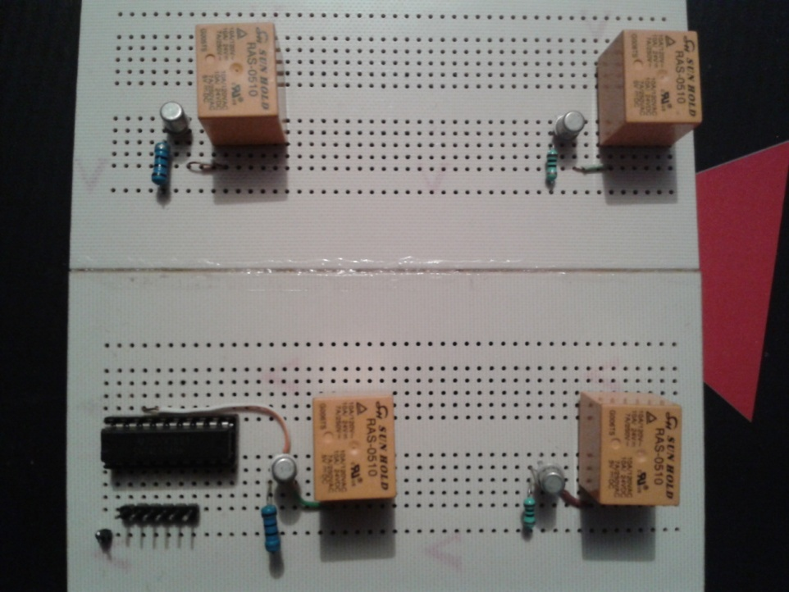

La interfaz web está formada por una página de inicio, la cual nos permite entrar en el menú principal, donde aparecen las aulas en donde se encuentran los aires. Cada aula tiene opciones de encendido y apagado manual y una opción de configuración.

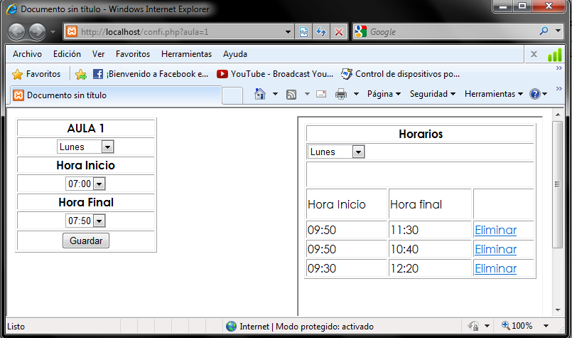En la interfaz de configuración aparecen menús desplegables con las horas de inicio y horas finales para los aires (horas de encendido y apagado). También aparece un botón para guardar la configuración de los horarios. Del lado derecho de la interfaz de configuración se puede ver una tabla con las configuraciones guardadas de cada día con una opción para eliminarlas.

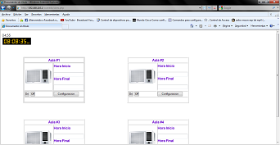

La función del programa es muy sencilla, consiste en dar de alta las horas de encendido y apagado de cada aula y automáticamente serán guardadas en una base de datos. El programa estará revisándola base de datos cada determinado tiempo para confirmar las horas y así encender o apagar los aires. Esta información sale a través del puerto paralelo de la computadora para después ejecutar la orden de encender o apagar.

La ventaja principal de este proyecto es la comodidad, ya que se haría más cómodo el hecho de encender y apagar los aires, nadie tendría que andar yendo a pedir que se los prendan y por lo tanto no habría un encargado de ellos.

Una desventaja seria que depende total o casi totalmente del estado en el que se encuentre la red, así que si se cae la red no se podrán encender los aires.

Este proyecto va dirigido principalmente a lugares que cuenten con muchos aires acondicionados que necesiten estar funcionando conforme a horarios, en este caso una escuela, pero también podría adaptarse a una casa, oficina, etc.



**Integrantes del equipo:**

* Carlos Cañedo Robles
* Samantha Lupio Osuna
* Hermes Martínez Rendón

**Carrera:**

Ing. Teleinformática

**Grupo y grado:**

5º”A”

**Profesor:**

Gustavo Alonso Rendón

**Materia:**

* Electrónica I
* Dispositivos electrónicos

09/DIC/2011